УДК 519.816
Оксана Витальевна Порубай
(Ташкентский государственный технический университет им. И.Каримова, докторант, Узбекистан, Фергана, oksanaporubay@gmail.com)
Oksana V Porubay
(Tashkent State Technical University named after I. Karimova, doctoral student, Uzbekistan, Fergana, oksanaporubay@gmail.com)

Принятие управленческих решений электроэнергетической системы с помощью параконсистентной логической модели экспертной системы (PES_{PAL2v})

MAKING MANAGEMENT DECISIONS OF THE ELECTRIC POWER SYSTEM USING THE PARACONSISTENCY LOGICAL MODEL OF THE EXPERT SYSTEM (PES_{PAL2V})
Аннотация. В данной статье описана экспертная система, которая спроектирована и разработана для определенного и ограниченного применения человеческих знаний. Оснащенная информационной базой, она способна принимать решения на основе обоснованных знаний. При этом алгоритмы, из которых состоят вычислительные программы экспертной системы, представляют знания из области, которую они должны анализировать, и помогают в решении проблем.
Abstract. This article describes an expert system that is designed and developed for a certain and limited application of human knowledge. Equipped with an information base, it is able to make decisions based on reasonable knowledge. At the same time, the algorithms from which the computational program of the expert system consist, represent knowledge from the area they should analyze and help solve problems.
Ключевые слова: электроэнергетическая система, экспертная система, паранепротиворечивая логическая модель, непротиворечивая логика.
Keywords: electric power system, expert system, paraconsistency logical model, consistent logic.
В последние десятилетия во многих странах происходит постепенное увеличение промышленных территорий, которые требуют энергии, особенно электрической. Данная ситуация, за очень короткий период времени, привела к значительному расширению сектора, отвечающего за производство и распределение электроэнергии. Быстрое расширение привело к значительному увеличению источников генерации и распределительных ветвей электроэнергии, в результате чего возникли огромные и сложные агломераты, взаимосвязанные между собой и с определенной степенью зависимости и уязвимости.
Описанная в данной статье экспертная система, спроектирована и разработана для определенного и ограниченного применения человеческих знаний. Более того, оснащенная информационной базой, она способна принимать решения на основе обоснованных знаний. При этом алгоритмы, из которых состоят вычислительные программы экспертной системы, представляют знания из области, которую они должны анализировать, и помогают в решении проблем.
Среди нескольких семейств паранепротиворечивых логик есть логика, называемая паранепротиворечивой аннотированной логикой (PAL) [1], которая принадлежит к классу доказательной логики и позволяет анализировать сигналы. Параконсистентная аннотированная логика с аннотацией двух значений (PAL2v) является расширением PAL.
Следуя модели, применение паранепротиворечивой логики PAL2v в анализе электроэнергетических систем осуществляется с получением данных, соответствующих значениям напряжения и тока, где они нормализуются, чтобы соответствовать концепциям из PAL2v. Эти сигналы получают адекватную обработку алгоритмами PAN в их нормальной конфигурации или во взаимосвязях, составляя сети блоков, которые извлекают эффекты противоречия, создавая паранепротиворечивую логическую модель, связанную с состоянием риска перегрузки в системе.
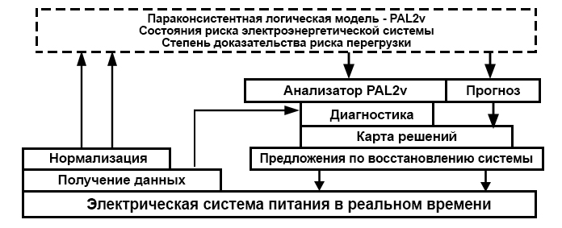
Рисунок 1. Параконсистентная логическая модель, состоящая из степеней свидетельств риска, полученных на основе значений тока и напряжения в реальной электроэнергетической системе.

Согласно паранепротиворечивой экспертной системе (PES_{PAL2v}) реальная действующая электроэнергетическая система владеет своей паранепротиворечивой логической моделью, основанной на степенях свидетельств, утверждения которых связаны с состояниями рисков простоя из-за перегрузки.
На рисунке 1 показана параконсистентная логическая модель, состоящая из степеней свидетельства риска, сконфигурированных реальной электроэнергетической системой.
Работа PES_{PAL2v} начинается при возникновении непредвиденных обстоятельств или сбоев с отключением электроэнергии. Это когда алгоритмы Параконсистентных экспертных систем получают данные для анализа предаварийных состояний, которые были сохранены в базе данных электроэнергетической системы. Это позволяет PES_{PAL2v} проверять степень риска перегрузки с помощью измерений напряжения и тока до происшествия. Проверка результирующих степеней свидетельства определяет с определенной степенью свидетельства, определяя какая ветвь электросети имела высокий риск степени перегрузки до происшествия.
Этот предаварийный анализ предлагает такие условия, что во время непредвиденных обстоятельств мы можем сравнить полученное свидетельство степени риска перегрузки с состоянием риска, которое система имела в состоянии, предшествующем событию. Таким образом, возможно, благодаря результатам сравнительного анализа двух моментов и состояния топологии электрической сети в ее зоне, затронутой непредвиденными обстоятельствами, PES_{PAL2v} может выполнить наиболее удобную адаптацию маневров, применяемую к оптимизированному восстановлению электроэнергетической системы.
По результатам сравнения доказательств степени риска перегрузки, анализ паранепротиворечивой экспертной системы PES_{PAL2v} предложит управляющие воздействия на восстановление электроэнергетической системы на основе трех состояний подсистемы передачи [2].
Эти процедуры анализа можно увидеть на Рисунке 2.
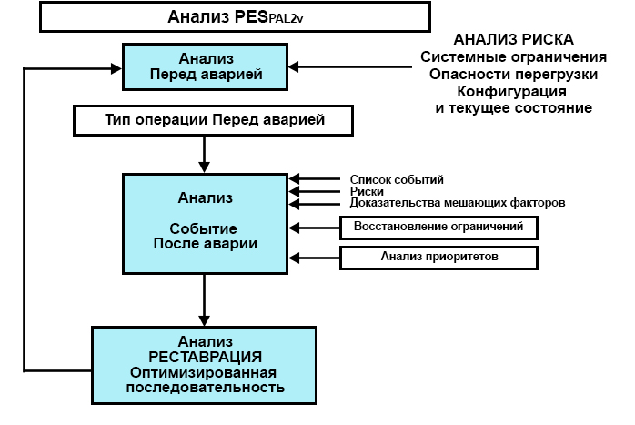
Рисунок 2. Блок-схема анализа состояний в процессе.

1. Предаварийный – заключается в анализе действующей системы передачи.
2. Поставарийный – заключается в анализе подсистемы передачи на момент возникновения непредвиденной ситуации.
3. Восстановление – заключается в анализе подсистемы передачи после аварии.
Параконсистентный анализ в PESPAL2v основан на конфигурациях PAN, в которых паранепротиворечивые логические сигналы извлекаются из измеренных значений напряжения и электрического тока. Анализ PAL2v выполняется с прикладными паранепротиворечивыми логическими сигналами с аннотациями, состоящими из степеней доказательства, связанных с 5 частичными предложениями.
Первые два анализируют отключение напряжения и перегрузку по току в точках измерения и генерируют степени доказательств, связанных с наличием перегрузки в сети передачи. Это:
1. Pp1: Перегрузка по току в электросети.
2. Pp2: Пониженное напряжение в электросети.
Затем, с помощью алгоритмов PAN, проводится параконсистентный анализ со степенями пониженного напряжения и сверхтока, сгенерированных этим начальным анализом, который дает степени свидетельств, связанных с аннотацией предложения объекта:
1. Po: существует риск падения из-за перегрузки в электросети.
Для принятия решения об оптимальном восстановлении подсистемы передачи после непредвиденных обстоятельств, PES_{PAL2v} все еще анализирует два других предложения, связанных с ограничениями и топологией электросети:
1. Po1: Есть ограничения нагрузок в электросети.
2. Po2: Идеальная топология сети для текущей ситуации.
Таким образом, последовательность действий, предлагаемых для операции, будет напрямую зависеть от конфигурации топологий, технических норм и ограничений, которые влияют на область подсистемы передачи энергосети, затронутую чрезвычайной ситуацией [3].
Классификация, выполняемая сетью паранепротиворечивого анализа (PANet), генерирует результирующий сигнал свидетельства, значение которого будет определять тип операции и последовательность восстановления, наиболее близкую к идеальной, с учетом условий системы субпередачи [4].
На рисунке 3 показан анализ до отказа с его частичными предложениями, которые генерируют степени свидетельства для его объектного предложения и чей результат будет использован для анализа после отказа.
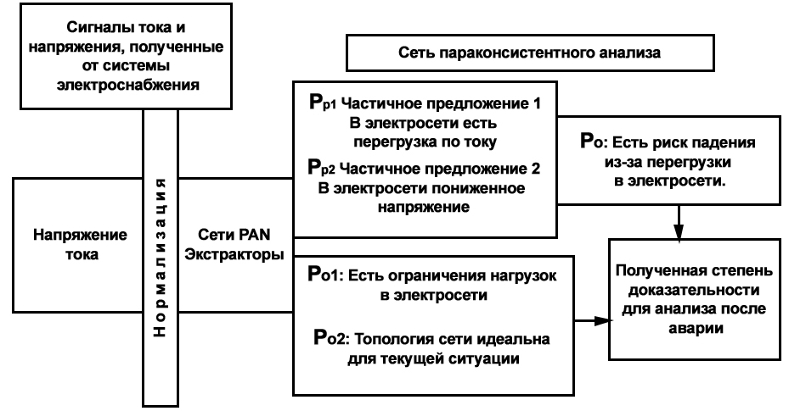
Рисунок 3. Представление анализа до отказа с его частичными предложениями, которые генерируют уровни доказательств для анализа после отказа.

В данной работе было показано, что паранепротиворечивая логика имеет большие возможности применения в технологических процессах с целью решения сложных задач. Параконсистентная экспертная система - PES_{PAL2v} разработана с блоком анализа непредвиденных обстоятельств, который способен вычислять степени риска отключения из-за перегрузки электроэнергетической системы. Более того, при таком возникновении он также может анализировать условия и предлагать список последовательностей оптимизированного восстановления для операции.

Список литературы
1. Da Silva Fiho, J. I., Lambert-Torres, G., & Abe, J. M. Uncertainty Treatment Using Paraconsistent Logic- Introducing Paraconsistent Artificial Neural Networks. IOS Press, 328, 211, Frontiers in Artificial Intelligence and Applications, Amsterdam, Netherlands, 2010.
2. Torres, C. R., Abe, J. M., Lambert-Torres, G., & Da Silva Filho, J. I. Autonomous Mobile Robot Emmy III. Mobile Robots- Current Trends, Dr. Zoran Gacovski (Ed.), 978-9-53307-716-1, InTech., 2011.
3. Porubay O. Decision-Making Under Conditions Of Definition And Risk Based On Strict Methods. Chemical Technology, Control and Management: Vol. 2020: Iss. 5, Article 15. DOI: https://doi.org/10.34920/2020.5-6.77-82 / Available at: https://uzjournals.edu.uz/ijctcm/vol2020/iss5/15
4. Siddikov I., Porubay O. Neural network model of decision making in electric power facilities under conditions of uncertainty / E3S Web of Conferences / Volume 304 (2021) / 2nd International Conference on Energetics, Civil and Agricultural Engineering (ICECAE 2021) / Tashkent, Uzbekistan, October 14-16, 2021 / DOI https://doi.org/10.1051/e3sconf/202130401001

